

**数据库原理课程设计**

**实验报告**

**实验二、概念模型设计**

**学院: 计算机科学与技术学院**

**专业: 数字媒体技术**

**课题: 机票预订系统**

**组号: 9组**

**组员: 刘智渊、吴振龙、夏煜超、张为杰**

**日期: 2021. 9 . 18**

**目　　录**

2. 概念模型设计 3

2.1 实体 3

2.1.1 旅客 3

2.1.2 旅行社 4

2.1.3 航线，航班，飞机 4

2.2 联系 6

2.2.1 订票的联系 6

2.2.2 航空公司的联系 6

2.3 总ER图 6

# 2. 概念模型设计

## 2.1 实体

在系统中一共有三种角色—旅客，旅行社和航空公司。旅客订票只需要登录系统，所以旅客方面仅需要一个实体，旅行社需要代理旅客向航空公司订票，同时旅行社还需要一些自身信息让旅客来选择对自己而言合适的旅行社。旅行社也只需要一个实体。航空公司安排旅行的航班，每个航班包含的信息很多，可以用三个实体来表示--航班本身的信息（时间，航班上座位信息），航线（出发地，到达地）和承载这个航班的飞机信息（型号，座位等等）。

### 2.1.1 旅客

旅客作为系统的主要登录角色，同时还是要对该类角色有身份安全验证。所以旅客实体设计包含如下几个属性：

用户ID：主键，登录时使用的ID账号

姓名：旅客的个人信息

性别：旅客的个人信息

密码：旅客登录账号正确性验证

身份证号：旅客个人信息，核验旅客个人信息

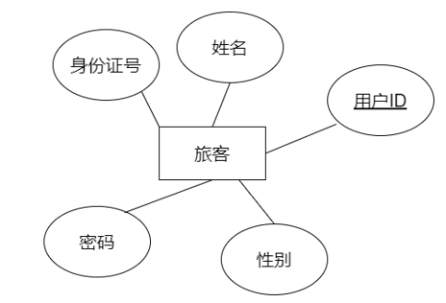

### 2.1.2 旅行社

旅行社需要展示信息供旅客选择，并且可以和在被旅客选择后向航空公司订票。同时旅行社也作为一个系统可以登录的角色。

因为可以登录就也需要账号和密码，作为旅客选择旅行社的参考需要名称简介，图片链接等等。

账号ID：主键，登陆时候需要用到的ID账号

名称：旅行社信息

简介：旅行社信息

图片链接：旅行社信息

密码：登陆验证用

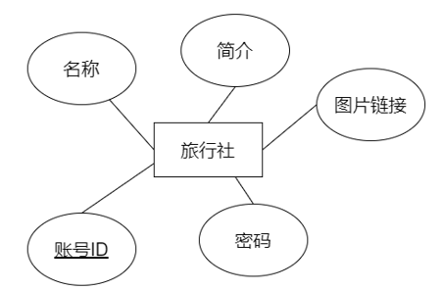

### 2.1.3 航线，航班，飞机

航空公司方面需要三个实体—航线用来描述出发地目的地，航班是用来预定信息中所需要的，飞机表示每个航班使用到的飞机具体型号和作为信息。

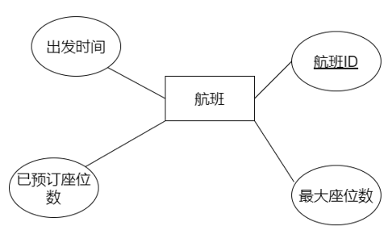

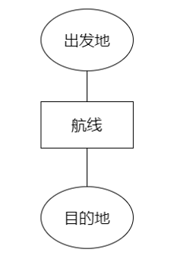

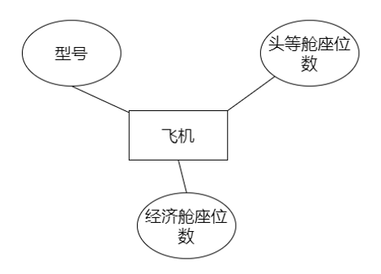

## 2.2 联系

### 2.2.1 订票的联系

订票系统最主要的一个三元联系，可以来描述旅客选择的旅行社向航空公司订票，这个过程可以用来描述成一个订单。是一个m：n：p。

其中属性旅行时间和航班要求都是旅客在订票时向旅行社提出的，旅行社根据此寻找合适的航班。定金和尾款交付情况是这个订单完成时候需要记录的。始发地和目的地来匹配航班。

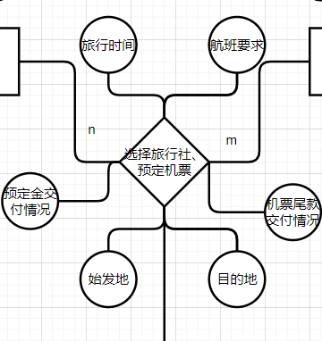

### 2.2.2 航空公司的联系

航空公司的三个实体也需要两个联系，一个是航线与航班的一对n的选择，因为航线只是这几条，但可以根据座位和时间配合航线安排不同的航班。飞机和航班也是1对n的关系

### 2.3 总ER图

